Møde hos John den 10. marts 2020
Til stede var: John, Jørgen, Bjerne og Peter.
Ved mødets start havde vi fået meddelelse om, at DMJU-messen i Kolding var aflyst pga. frygten for Corona-smitte.
Jørgen havde medbragt forslag til et mindre anlæg, der gav mange kørselsmuligheder og som kunne opstilles af 3 personer samt flyttes i en cargotrailer.
For at realisere bygningen skal der bruges 6 sporskift (2 højre og 4 venstre) ca. pris 4200,-
1 kasse skinner og 6 modulkasser ca. pris 3000,-
Der var velvilje blandt de fremmødte, således at den samlede resterende udgift kan afholdes for 2600,- kr., svarende til 2 venstre sporskift og 1 ks. Skinner - (hvis andre har lyst til at byde ind med materiel de ikke benytter – så kontakt undertegnede. Modulerne vil senere kunne færdiggøres hos John på klubaftener. Eller hos Jørgen.
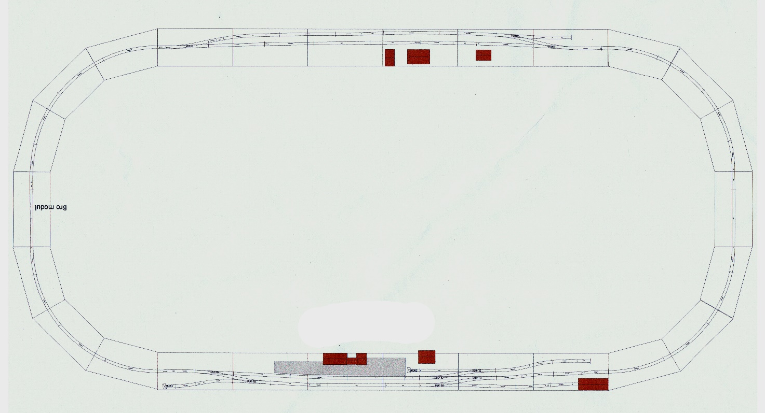
Anlæggets størrelse er 11,8 x 5,8 meter og giver mulighed for kørsel og rangering med min. 3 togstammer samtidigt.
Er der flere end de fremmødte som synes dette er et fint alternativ til vores store anlæg på ca. 10 x 20 m?
Endvidere viste Jørgen sit Shay-lokomotiv en amerikansk model i skala 1:20,3 der med fine-scale hjul kan køre på Peco-skinner (24 volt) Lokomotivet var næsten et vrag da Jørgen overtog det.
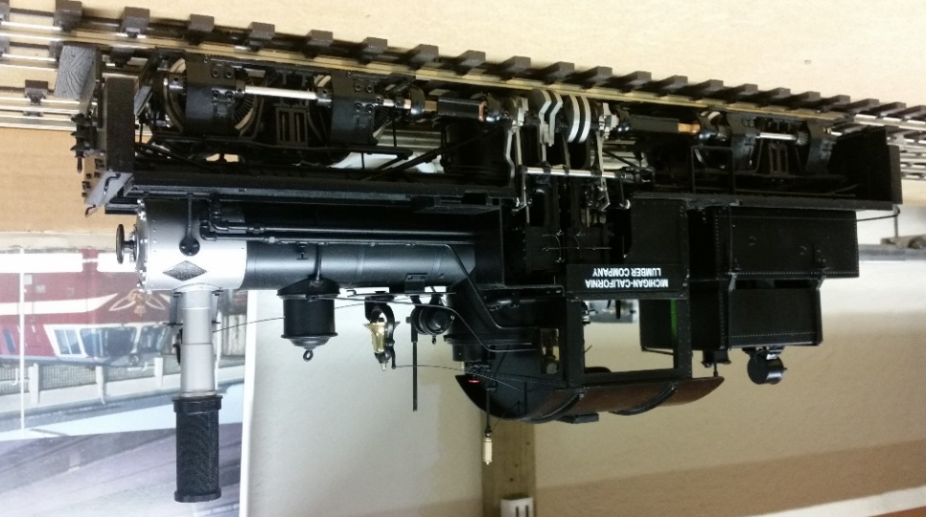
Bjerne havde den næsten færdige udgave af ”Victoria” med – der mangler bl.a. bremseplatforme.
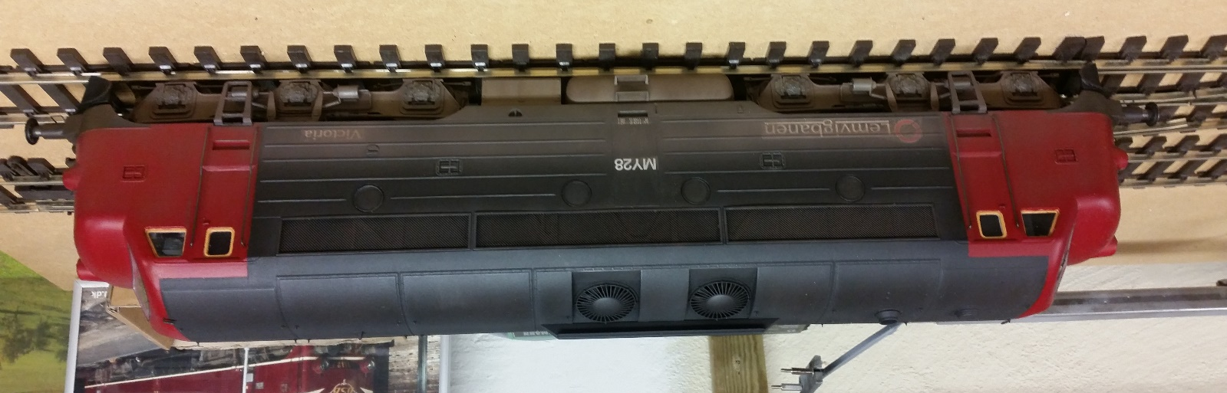
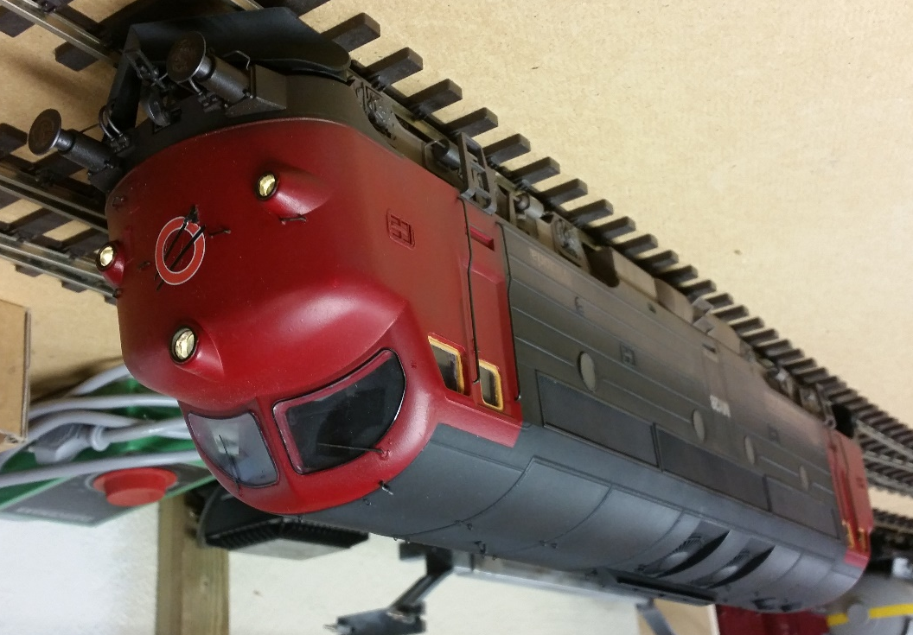
Bjerne havde glædet sig til at køre med modellen i slutningen af marts – men det må blive en anden gang.
Mulighed for at komme billigt til Sinsheim:
Såfremt man kører med tog fra Flensborg til Sinsheim museum Arena kan det gøres for 178,55 kr (enkeltbillet) med afgang fra Flensborg den 19. juni 2020 kl. 2015 – efter nogle togskift (og ventetid) er man fremme ved messeområdet lørdag den 20. juni kl.0831.
Hjemkørsel foregår lørdag den 20. juni kl. 18.46 med S-tog til Sinsheim Hbf.
Kl. 19.19 køres nordpå med skift og ventetid og man vil være fremme på Flensborg banegård kl. 06.46 søndag morgen. Her koster en enkeltbillet ligeledes kr. 178,55. (s-togs billetten kendes ikke)
Alle afgangstider og priser er indhentet den 5. marts i år. Ifølge DB kan man betale 15 – 25 5 ekstra hvis man får brug for at annullere den/de købte billetter.
Forslaget vil være velegnet for ”arbejdsramte” der med denne transportform ikke behøver at bruge feriedage på turen.

Peter Bue Nielsen
Mødereferent

